附件1：新学生用户学习注册激活流程图

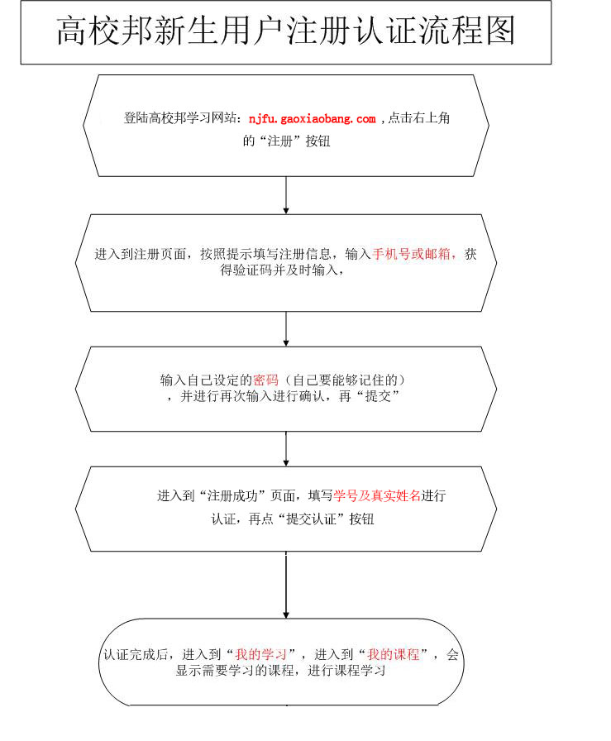

附件2：电脑端学习流程
1、输入学习平台地址：njfu.gaoxiaobang.com
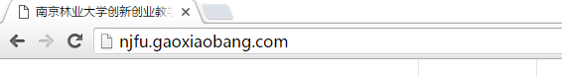
2、注册
3、输入手机号4、填写密码
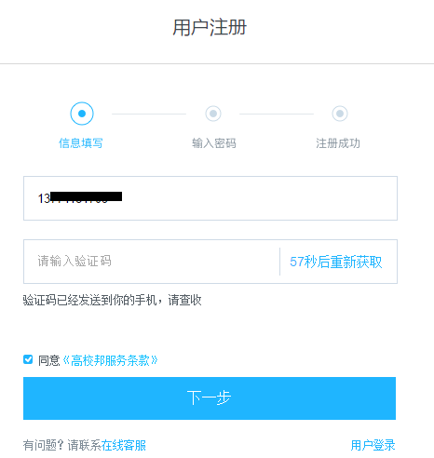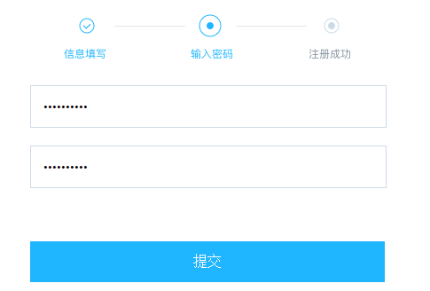
5、认证
6、登陆
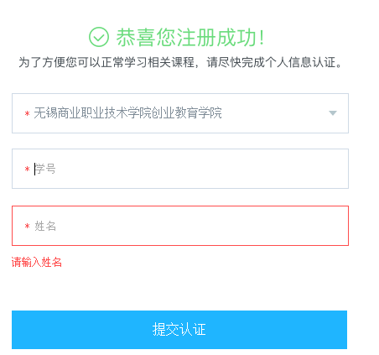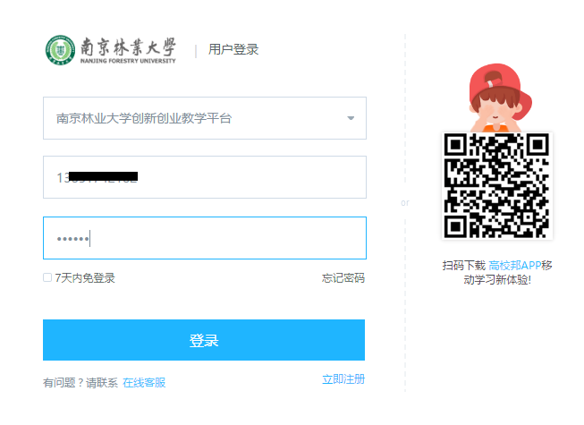
7、进入我的学习，查看正在进行的课程，点击课程开始学习
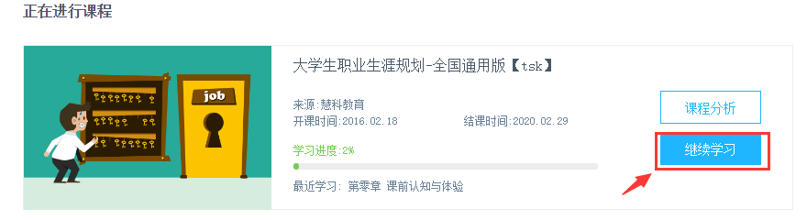
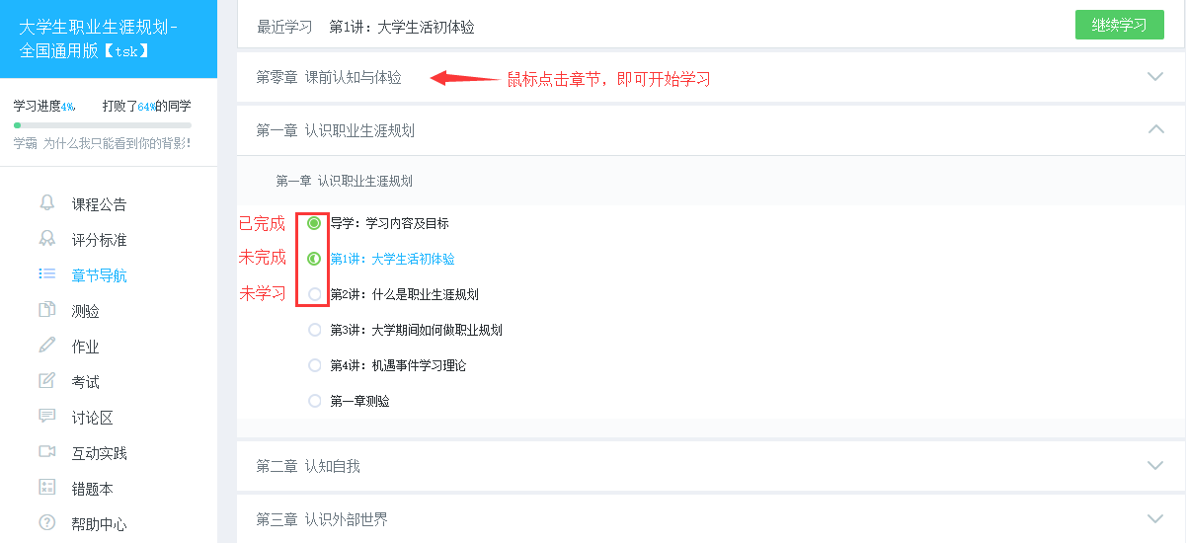

附件3：手机端学习流程
高校邦客户端二维码
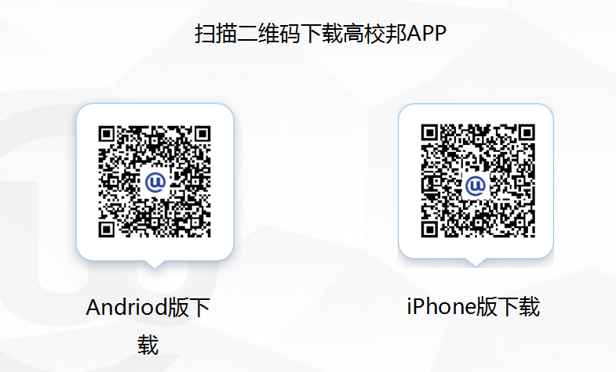
1.打开高校邦APP，在“拿学分”页面点击登录按钮
2.点击免费注册，即可跳转到注册界面
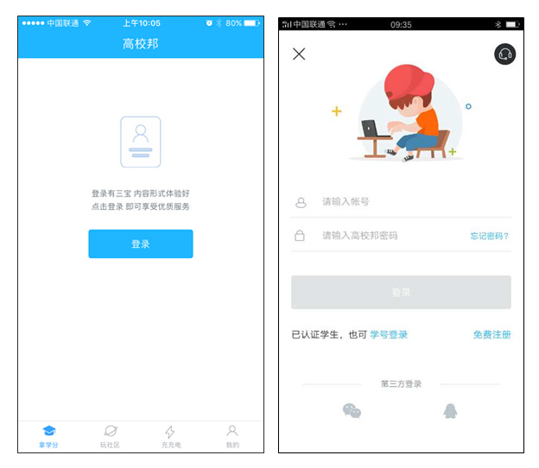

3.按照提示依次输入手机号、手机验证码、密码，完成注册
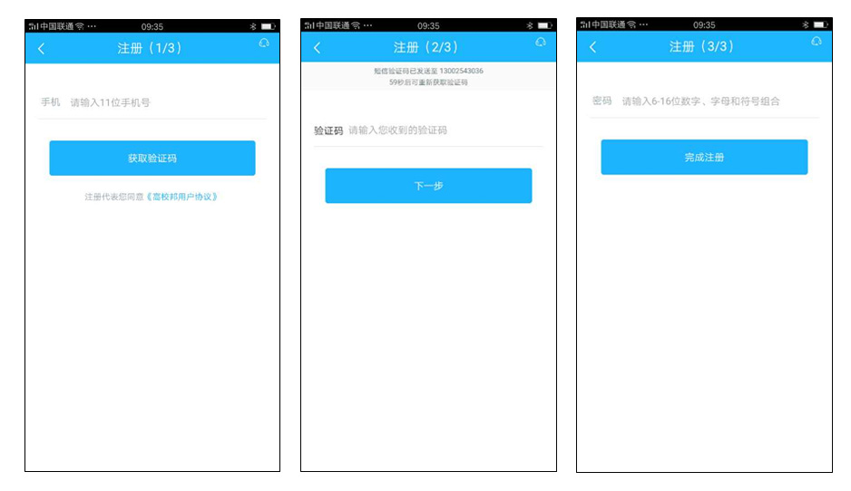
4.点击马上认证，选择学校，填写学号、真实姓名，点击提交认证
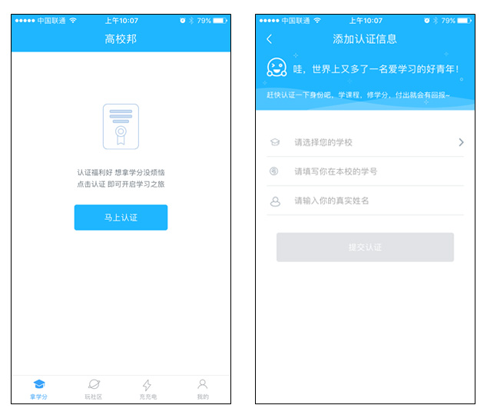
5.进入“我的”页面，点击要学习的课程，开始学习
点击课程，进入学习页面开始学习

